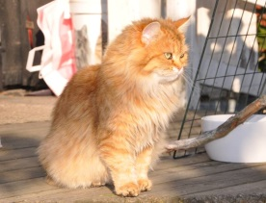
Vanessa, F, SIB ny 23, 2011-08-10, SE/-
Skrivaranpassad | Generationer: 2, 3, 4, 5, 6, 7, 8, 9, 10 | Inavelsgrad = 0,0% | Testpara
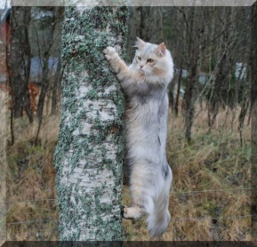  Rossity Baron, SIB ns 11, 2006-07-22, RU/NO | GIC Odissey Onix Gloria of Rossity, SIB ns 11, 2004-07-24, RU/-  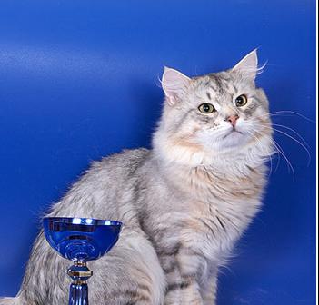 | GIC Kuzma Litvik, SIB ny 24, RU/- | Eu CH Guelious Onix Gloria, SIB n 21, RU/- [p]
 |  |  | Zemfira Litvic, SIB n 21, RU/-
 |  | GIC Izuminka Onix Gloria, SIB ns 23, RU/- | EC Ajax North Wind, SIB ns 22, 1997-12-22, RU/- [p]
 |  |  | CH Vasilisa Onix Gloria, SIB ny 23, RU/-
 | CH WCF Rossity Lubushka, SIB ny 23, 2004-02-17, RU/- | GIC WCF Jean from Russian Kings of Siberian Forests, SIB x ns 21, RU/- | GIC Untars from Russian Kings of Siberian Forests, SIB ns 09, RU/-
 |  |  | CH Cveta Onix Gloria, SIB ny 21, RU/-
 |  | GIC WCF Rossity Gutineya, SIB n 24, 1997-11-18, RU/- | Ch Juliy Kalita, SIB n 22, RU/-
 |  |  | EC Rossity Rossita, SIB f 22, 1994-08-24, RU/-
Mor  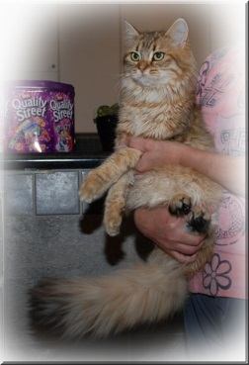  Vesna Sibirskaya's Oxana, SIB ny23, SE/- | Angelur Vakula, SIB ny 23, 2006-12-12, RU/- [p]  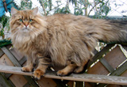 | CH Bazilevs Snow Bars, SIB ns 23, RU/- | IC Larset Snow Bars, SIB n 23, RU/-
 |  |  | Patrissia Marcell of Snow Bars, SIB as 21, RU/-
 |  | Angelur Harizma, SIB ny 23, RU/- | CH (WCF) Elisey Onix Gloria, SIB n 23, RU/-
 |  |  | Angelur Charodeika, SIB fy 03, RU/-
 | Vesna Sibirskaya's Rainbow, SIB n 23, 2006-04-25,  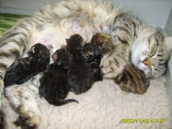 | Newskaja Maskeradnaja Amir, SIB ns, 2004-06-27, NL/- | Vinnypookh Snezhnoye Chudo, SIB as 22, 2003-06-07, RU/-
 |  |  | Edelweiss Tsarskaya Nevesta, NEM fs, 2002-08-08
 |  | Taurus Gardarica, SIB ny 23, 2003-07-13, RU/ | WCh (WCF) & GRC (TICA) Ruslan of Taurus, SIB ns 23, 1997-06-19, RU/US
 |  |  | GIC Lapushka Onix Gloria, SIB ny 24, 2000-10-12, RU/- [p]

